Mokytojo lapas

Ryžių išspaudų suardymas fermentų pagalba
Augalinės kilmės gėrimų iš sojos ir kitų grūdinių kultūrų, tokių kaip avižos, ryžiai, ar riešutai (migdolai ar kokosai), gamyba sparčiai didėja visoje Europos Sąjungoje. Tokių gėrimų gamyboje, atskiriant ekstraktyviąsias medžiagas iš žaliavos, susidaro dideli kiekiai antrinių produktų – išspaudų. Šiuo metu jos panaudojamos neracionaliai, daugiausiai pašarų gamybai, nors jose lieka vertingų maistinių komponentų, pvz., baltyminių medžiagų, kurios gali būti naudojamos žmogaus mitybai. Racionalus atliekų panaudojimas yra labai aktuali ir perspektyvi sritis maisto pramonėje, leidžiantis padidinti maisto išteklius ir spręsti aplinkosaugos problemas.
Šiam eksperimentui ryžių išspaudų mėginiai buvo sumaišyti su vandeniu santykiu 1:3 (iš viso gauta 50 ml tirpalo), taip pat buvo naudojami skirtingi fermentų preparatai Alphastar Plus, SQzyme PS-NL, ir Celustar XL (jų sudėtis pateikta 1 lentelėje). Tirpalo pH parinktas optimalus visiems fermentams. Fermentinė hidrolizė vykdyta 60 minučių 42 °C temperatūros vandens vonelėje su purtykle, kas 10 minučių paimant mėginius proceso efektyvumo vertinimui. Vertinimas vyko pagal tirpalo klampumą, kurį lemia redukuojančių sacharidų ir tirpių baltymų kiekių pokyčiai reakcijos mišinyje.
Geogebra: https://www.geogebra.org/m/w22e48zq
1 lentelė. Tyrime naudojamų preparatų aktyvieji fermentai.
Preparatas | Aktyvusis fermentas | Aktyvumas, U/ml
Alphastar Plus | Amilazė | >600
Celustar XL | Proteazė | >10000
SQZYME PS-NL | Celiulazė | 20000

1. Naudokitės pateiktais eksperimento duomenimis ir nubraižykite fermentų aktyvumo grafikus:
a) amilazės, b) proteazės, c) celiulazės.
Atsakymas:
Braižomos 3 fermentų kreivės: fermentų aktyvumo priklausomybė nuo pH
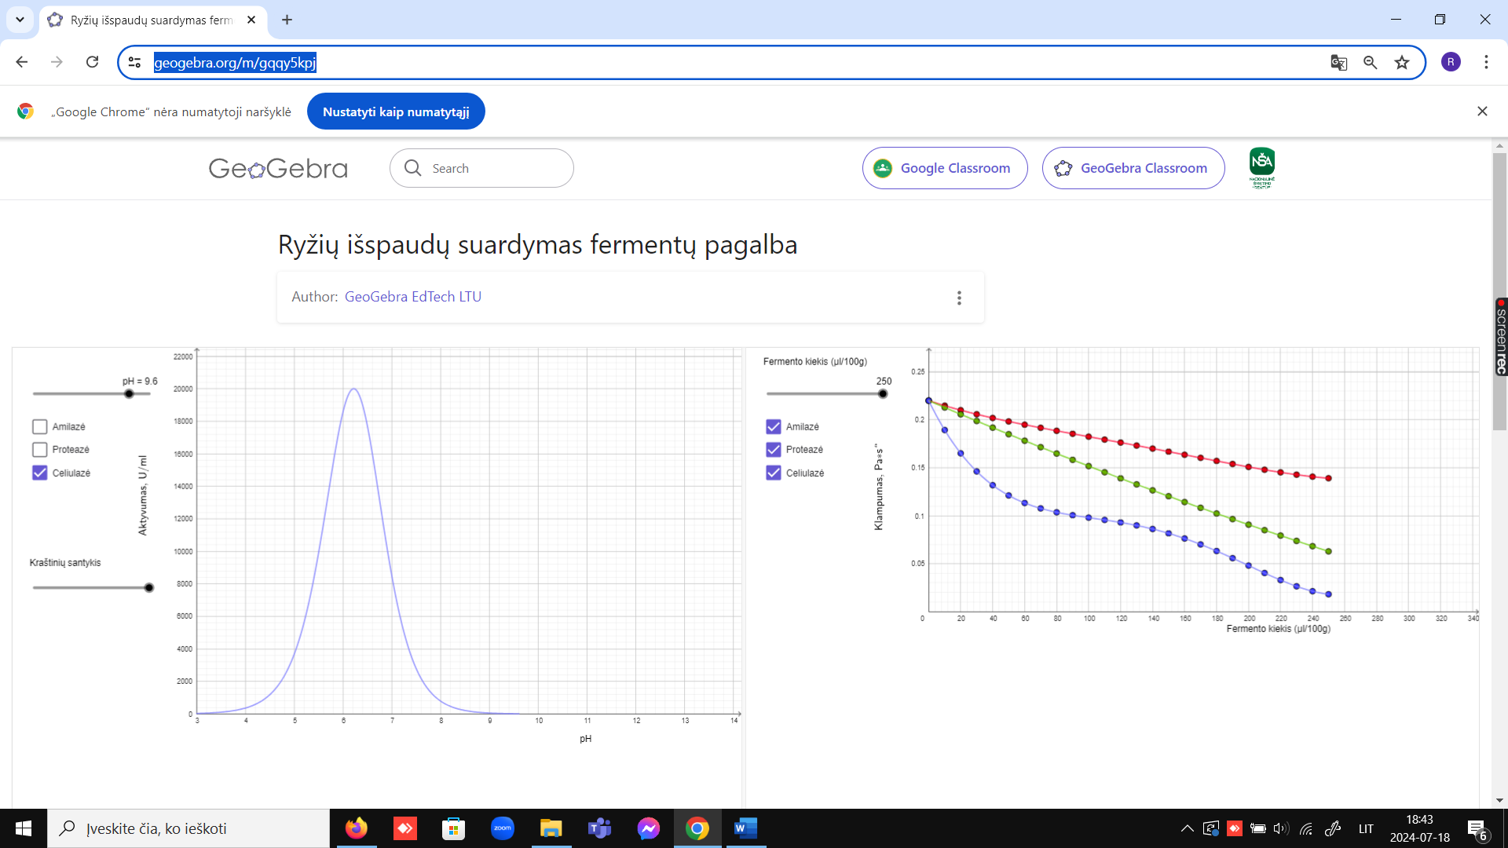
Aktyvumas, U/ml | Fermentai
 | Amilazė | Proteazė | Celiulazė
100 | 0,8
200 | 2
300 | 2,3
400 | 3,2
500 | 4,2 | 0,2
600 | 6 | 0,4
700 | 5 | 0,7
1000 | 4 | 1
1500 |  | 1,2 | 0,5
2000 |  | 1,5 | 1
2500 |  | 1,7 | 1,2
3000 |  | 2 | 1,3
3500 |  | 2,3 | 1,5
4000 |  | 2,7 | 1,7
4500 |  | 3 | 1,8
5000 |  | 3,2 | 2
5500 |  | 3,5 | 2,1
6000 |  | 3,7 | 2,2
6500 |  | 4 | 2,4
7000 |  | 4,4 | 2,5
7500 |  | 4,7 | 2,6
8000 |  | 5 | 2,8
8500 |  | 5,5 | 3
9000 |  | 5,7 | 3,2
9500 |  | 6,2 | 3,4
10000 |  | 7 | 3,6
11000 |  | 6 | 3,8
12000 |  | 5,5 | 4,2
13000 |  | 4 | 4,4
14000 |  | 3 | 4,5
15000 |  | 2 | 4,7
16000 |  |  | 4,8
17000 |  |  | 5
18000 |  |  | 5,5
19000 |  |  | 5,7
20000 |  |  | 6,5
21000 |  |  | 5,9
22000 |  |  | 4,3
23000 |  |  | 3,7
24000 |  |  | 2,2
 | pH

2. Nustatykite, koks pH yra optimaliausias visiems tyrimo metu veikiantiems fermentams?
Atsakymas: pH - 6,4, eksperimento metu pasirenkamas optimalus pH ir jis nėra keičiamas parametras. (Specifinis fermento aktyvumas – tarptautinio fermento aktyvumo vienetų (U) skaičius 1 mg baltymo).

3. Kokius substratus skaido eksperimente naudoti fermentai: amilazė, proteazė ir celiulazė?
Atsakymas: amilazė (gr. amylon – krakmolas) – angliavandenius, proteazė – baltymus, celiulazė – celiuliozę.

4. Jei į tiriamąjį ryžių išspaudų mėginį su fermentų preparatais Alphastar Plus, SQzyme PS-NL, ir Celustar XL įpiltume 1 ml HCl, vieno fermento veikimas būtų mažai sutrikdytas. Nurodykite šį fermentą ir savo atsakymą pagrįskite.
Atsakymas: Amilazė, nes jos veikimo ribos pH atžvilgiu yra plačiausios 5,5–7,5.

5. Naudodamiesi grafiku, palyginkite tirtų fermentų aktyvumą.
Atsakymas: Visų fermentų aktyvumas nėra vienodas.
Tose pačiose pH ribose – 6,5 celiulazės aktyvumas yra didžiausias, siekia iki 20000 U/ml, o amilazės – mažiausias – 600 U/ml.
(Apie fermentų poveikį reakcijai galima spręsti pagal susidariusių produktų kiekį, kuris keičia tirpalo klampumą).

6. Naudokitės eksperimento duomenimis ir grafiškai pavaizduokite skirtingų fermentų a) amilazės, b) celiulazės, c) proteazės įtaką tirpalo klampumui.
Atsakymas: Visi trys tirti fermentai rūgščioje terpėje ir stipriai šarminėje terpėje mažai aktyvūs. Aktyviausi – pH - 6,5
 | Fermentai
Fermento kiekis, μl/100 g | Amilazė | Proteazė | Celiulazė
0 | 0,22 | 0,22 | 0,22
50 | 0,12 | 0,18 | 0,2
100 | 0,1 | 0,15 | 0,18
150 | 0,08 | 0,12 | 0,17
200 | 0,05 | 0,09 | 0,15
250 | 0,02 | 0,06 | 0,14
 | Klampumas, Pa*s

7. Paaiškinkite, kuo fermentai svarbūs reakcijoms.
Atsakymas: Fermentai padidina katalizuojamųjų cheminių reakcijų greitį sumažindami energijos kiekį, kurio reikia reaguojančioms molekulėms (substratams) aktyvuoti.

8. Naudokitės grafiko duomenimis ir paaiškinkite, kodėl ryžių išspaudų skaidymui labiausiai tinkamas tik vienas fermentas?
Atsakymas: Fermentai yra labai specifiški katalizatoriai: konkretaus fermento molekulės sąveikauja tik su tam tikromis substratų molekulėmis ir katalizuoja tik tam tikro tipo chemines reakcijas. Kadangi ryžiuose daugiausia angliavandenių – tai pagrindinis fermentas yra amilazė.

9. Koks fermento kiekis yra efektyviausias atliktame eksperimente?
Atsakymas: 250μl/100 g.

10. Kuris fermentas tirpalą paverstų mažiausiai klampiu, jei naudotume tik 50 μl/100 g fermento tirpalo? Kodėl tirpalas liko klampus?
Atsakymas: Amilazė. Per mažas fermento kiekis neprisijungė substrato molekulių, reakcija vyko lėtai. Ne visos substrato molekulės buvo suskaidytos.

11. Suformuluokite išvadą apie fermentų įtaką tirpalo klampumui.
Atsakymas: Kuo fermento kiekis naudojamas reakcijoje yra didesnis, tuo tirpalo klampumas yra mažesnis. Fermentinės reakcijos metu sudėtinės medžiagos skaidomos iki tirpių, sumažindamos klampumą.

12. Nurodykite tris sąlygas, būtinas fermentų veikimui.
Atsakymas: Fermento aktyvumas priklauso nuo tirpalo terpės temperatūros, vandenilio jonų koncentracijos (pH), substrato koncentracijos, fermentų kiekio, inhibitorių.

